Ларионова Г.А.

КРОССВОРДЫ

Г. тверь
( 3 класс)

Тема 9. « История в символах и знаках».
 |  |  |  |  |  |  | 1. |  | Д
 |  | 2. |  |  |  |  |  |  | Е
 | 3. |  |  |  |  |  |  |  | Н
 | 4. |  |  |  |  |  |  |  | Ь
 |  |  |  |  |  |  | 5. |  | Г
 | 6. |  |  |  |  |  |  |  | И
 |  |  |  |  |  | 7. |  |  | Р
 |  |  |  |  | 8 |  |  |  | У
 |  |  |  |  |  | 9. |  |  | С
10 |  |  |  |  |  |  |  |  | И

- Монета, которая составляла полкопейки.
- Монета, на которой изображён всадник с копьём.
- Монета, составляющая 3 копейки, 6 денег, 12 полушек.
- Монета, название которой произошло от глагола “рубить”.
- Монета, которая составляла 10 копеек, 20 денег, 40 полушек.
- Монета, составляющая 50 копеек, 100 денег, 200 полушек.
- Монета, достоинством в 10 копеек.
- Самая мелкая монета на Руси.
- Как назывались бумажные деньги?
- Монета, достоинством в 25 копеек.

Тема 10. «История письменности».
 |  | 7. |  |  | А
6. |  |  |  |  | Л
 |  | 5. |  |  | Ф
4. |  |  |  |  | А
 | 3. |  |  |  | В
 |  |  | 2. |  | И
 |  |  |  | 1. | Т

Создание алфавита.

- Главное занятие финикийцев.
- Кто создал алфавит в 10 веке до н.э.?
- Из чего состоял финикийский алфавит?
- Какие буквы были в финикийском алфавите?
(В чём была особенность?)
- Как звали одного из братьев, создавших алфавит в 9 в.?
- Как звали другого брата?
- Как стала называться азбука, созданная Кириллом и Мефодием?

Тема 10. «История письменности».

Как писали.

 |  |  |  |  |  | 1. |  |  |  | П
 | 2. |  |  |  |  |  |  |  |  | И
 |  |  |  |  |  |  |  |  | 3. | С
 |  |  |  |  |  |  | 4. |  |  | А
 |  |  |  |  |  | 5. |  |  |  | Л
6. |  |  |  |  |  |  |  |  |  | И

- Кто первый придумал обозначать слова значками?
- Знаки для письма у древних египтян.
- Что сначала обозначал иероглиф?
- Что использовали египтяне для обозначения отдельных звуков?
- Какие звуки они обозначали?
- Как назывался значок рядом со словом?

( 4 класс)

Тема 1. «С летописцем в Древнюю Русь»

Крещение Руси.

 |  |  |  | 1 | К
 |  |  | 2 |  | Р
 |  | 3 |  |  | Е
 | 4 |  |  |  | Щ
 |  |  | 5 |  | Е
 |  |  | 6 |  | Н
7 |  |  |  |  | И
 |  |  | 8 |  | Е

- Изображение языческого божества.
- В 988 году Русь принимает новую веру - ….
- В летописи записано: “ Владимир захотел креститься в … веру”
- Крещение Руси проводили греческие ….
- Место, где проводился обряд крещения.
- Название реки, в которой проводился обряд крещения.
- С именем, какого князя связано важное событие – принятие христианства на Руси?
- О том, как происходило крещение Руси, нам повествует ….
Тема 1. «С летописцем в Древнюю Русь»

Как выглядит православный храм?

 |  |  |  |  |  |  |  |  |  |  |  |  |  | 1. |  |  |  | Х
 |  |  | 2. |  |  |  |  |  |  |  |  |  |  |  |  |  | Р
3. |  |  |  |  |  |  |  |  |  |  |  |  |  |  |  |  |  | А
 |  | 4. |  |  |  |  |  |  |  |  |  |  |  |  |  |  |  | М
 |  |  |  |  |  |  |  |  |  |  |  |  | 5. |  |  |  | В
 |  |  |  |  |  |  |  |  | 6. |  |  |  |  |  |  |  | Р
_{7 .} |  |  |  |  |  |  |  |  |  |  |  |  |  |  |  |  | О
 | 8. |  |  |  |  |  |  |  |  |  |  |  |  |  |  |  | С
 | 9. |  |  |  |  |  |  |  |  |  |  |  |  |  |  |  | С
 | 10. |  |  |  |  |  |  |  |  |  |  |  |  |  |  |  | И
 |  |  |  |  |  |  |  | 11. |  |  |  |  |  |  |  |  | И
- В 988 году Русь принимает новую веру - ….
- Главная часть православного храма.
- Стена с иконами, размещёнными в определённом порядке.
4. - 5. Двери в центре иконостаса называются ….
  - Другое название храма; здание для богослужения.
  - Обычно строится рядом с православным храмом.
  - Колокольным звоном в православной церкви
христиане созываются на … .
  - Картина, написанная водяными красками по свежей, сырой штукатурке.
  - Рисунок или узор из скреплённых между собой разноцветных камешков, кусочков стекла.
  - Она, являясь основой святыней, призвана приковать к себе взоры молящихся.

Тема 2. « Путешествие в древнюю Москву».

 |  |  |  |  |  | 1. |  | М
 |  |  |  |  |  | 2. |  | О
 |  |  |  |  |  |  | 3. | С
4. |  |  |  |  |  |  |  | К
 |  |  | 5. |  |  |  |  | В
 |  |  |  |  |  | 6. |  | А

- Название реки, по имени которой был назван город Москва.
- Город, который первоначально был главным городом Владимиро-Суздальского княжества в 12 – начале 13 века.
- Куда князь Юрий Долгорукий перенёс столицу?
- Кто решил основать новый город на месте небольшого села на берегу Москва – реки?
- 1147 год считается датой … Москвы.
- Город был ещё очень. . . : он скорее представлял собой небольшую, хорошо укреплённую крепость.

Тема 2. « Путешествие в древнюю Москву».

Иван III – государь всея Руси.

 |  |  |  | 1. |  |  |  | Т
 |  |  |  |  |  | 2. |  | О
 |  |  |  |  |  | 3. |  | Р
 |  |  |  |  |  | 4. |  | Г
 |  |  |  |  |  | 5. |  | О
 |  |  |  |  |  | 6. |  | В
7. |  |  |  |  |  |  |  | Л
 |  |  |  |  |  | 8. |  | Я

- Кого позвал к себе на службу Иван III?
- Как по – другому звали на Руси архитектора?
- Городская крепость в старых русских городах?
- На какой реке в 1480 году произошло Великое стояние?
- В 1479 году был освящен Успенский . . . .
- При каком царе появился на Руси новый герб – двуглавый орёл?
- При Иване III в Москве начинается большое . . . .
- Договариваться о работе.

Тема 2. « Путешествие в древнюю Москву».

«Хождение за три моря» Афанасия Никитина

 |  |  |  | 1. |  |  |  | Н
 |  |  | 2. |  |  |  |  | И
3. |  |  |  |  |  |  |  | К
 |  |  |  |  |  |  | 4. | И
 |  |  |  |  |  |  | 5. | Т
 |  | 6. |  |  |  |  |  | И
 |  | 7. |  |  |  |  |  | Н

- Это море раньше называлось Стамбульским.
- Это море раньше называлось Хвалынским.
- Море в Индийском океане.
- Страна, в которой побывал и описал в своих записках русский купец Афанасий Никитин.
- Город, из которого отправился в своё «хождение за три моря» Афанасий Никитин.
- Афанасий Никитин назвал свои записки « . . . за три моря».
- Около какого города умер Афанасий Никитин?

Тема 2. « Путешествие в древнюю Москву».

Грозный царь Иван IV.

 |  |  | 1. |  |  | П
 |  |  |  | 2. |  | Е
 |  |  | 3. |  |  | Р
 |  |  |  | 4. |  | В
5. |  |  |  |  |  | Ы
6. |  |  |  |  |  | Й
7. |  |  |  |  |  | Ц
 |  |  |  | 8. |  | А
 |  | 9. |  |  |  | Р
10 |  |  |  |  |  | Ь

- Её подарил византийский император Константин Мономах внуку Ярослава Мудрого.
- Так стали называть шапку Мономаха потом.
- Название специальных отрядов, созданных при Иване IV.
- Имя первого царя в России.
- В памяти народной первый царь остался как . . . .
- Море, за выход, к портам которого, Иван Грозный воевал более двадцати лет.
- Иван Грозный укрепил . . . .
- В 1552 году Иван Грозный присоединил к России . . . .
- В 1556 году к России присоединена . . . .
- Территория, на которой находилось Сибирское ханство.

Тема 2. « Путешествие в древнюю Москву».

Поход Ермака.

 |  |  |  |  |  | 1. |  | Е
 |  |  | 2. |  |  |  |  | Р
 |  |  | 3. |  |  |  |  | М
 |  |  |  |  |  | 4. |  | А
5. |  |  |  |  |  |  |  | К

- На чём изображена пирамида, составленная из знамён, боевых топоров, барабанов?
- Территория, на которой находилось Сибирское ханство.
- Кто возглавлял Сибирское ханство в 1573 году?
- Как называлась столица Сибирского ханства?
- Какое новое название дали казаки столице Сибирского ханства?

Тема 2. « Путешествие в древнюю Москву».

Кузьма Минин и Дмитрий Пожарский.

 |  |  |  |  | 1. |  |  | О
 |  |  |  |  |  | 2. |  | П
 |  |  |  |  | 3. |  |  | О
 |  |  |  |  | 4. |  |  | Л
 |  |  | 5. |  |  |  |  | Ч
 |  |  |  |  | 6. |  |  | Е
 |  |  |  | 7. |  |  |  | Н
8 |  |  |  |  |  |  |  | И
 |  |  |  | 9. |  |  |  | Е

- В каком городе стоит памятник, на котором есть такая надпись: «Гражданину Минину и князю Пожарскому – благодарная Россия, в лето 1818 года.»?
- Кто хозяйничал в Москве в начале 17 века?
- Какой город заняли шведы в начале 17 века?
- Место, где проходили собрания новгородцев.
- Что должно было защищать народное ополчение?
- Что стали собирать новгородцы для создания народного ополчения?
- Кто занимался хозяйством ополчения и его казной?
- Верховным воеводой пригласили князя . . . .
- Войска Пожарского штурмом взяли Китай-город, а затем сдался и гарнизон . . . .

Тема 3. « На верфях Адмиралтейства».

Необычный царь.
 |  |  |  | 1. |  |  |  | Р
 |  |  |  | 2. |  |  |  | Е
 |  |  |  |  |  |  | 3. | Ф
 |  |  |  | 4. |  |  |  | О
5. |  |  |  |  |  |  |  | Р
 |  |  |  |  |  |  | 6. | М
 |  |  |  |  |  | 7. |  | А
 |  |  |  |  |  |  | 8. | Т
9. |  |  |  |  |  |  |  | О
 |  | 10. |  |  |  |  |  | Р

- Имя царя ( правил с 1689 по 1725 г.).
- В 1703 году вышла первая русская . . . « Ведомости».
- При Петре I был создан первый русский . . . .
- Наука, которая изучает прошлое человечества.
- В 1700 году введено новое летоисчисление ( «Юлианский . . .» ).
- При Петре I был открыт первый . . . – Кунсткамера.
- 1721 год – важная . . . в истории России.
- В 1721 году Пётр I принял новый . . . .
- Титул Петра I с 1721 года.
- Царь Пётр Великий был провозглашён императором, а Россия стала называться Российская . . . .

Тема 3. « На верфях Адмиралтейства».

Строительство Санкт- Петербурга.

 |  |  |  |  | 1. | П
 |  |  |  | 2. |  | Е
3. |  |  |  |  |  | Т
4. |  |  |  |  |  | Е
 |  |  | 5. |  |  | Р
 |  |  | 6. |  |  | Б
 | 7. |  |  |  |  | У
 | 8. |  |  |  |  | Р
 | 9. |  |  |  |  | Г

- По приказу, какого царя в краю лесов и болот, только что отвоёванном у шведов, в 1703 году начали строить город?
- В устье какой реки решил заложить Пётр I город?
- На . . . города сгоняли ежегодно более 40 тысяч человек со всей России.
- Строить дома, мосты и дворцы почитали за честь лучшие . . . .
- . . . рос, становился красивей, богаче.
- . . . Пётр свой город.
7.– 8. Так называлась пожизненная служба в русской армии.
- На строительство флота, на укрепление армии Пётр ввёл новые . . . .

Тема 3. « На верфях Адмиралтейства».

Рождение русского флота.

 |  |  | 1. |  |  |  |  | Ф
2. |  |  |  |  |  |  |  | Л
 |  |  |  | 3. |  |  |  | О
 |  | 4. |  |  |  |  |  | Т
 |  |  |  |  | 5. |  |  | И
 |  |  |  | 6. |  |  |  | Л
7 |  |  |  |  |  |  |  | И
7 |  | 8. |  |  |  |  |  | Я

- Место на берегу для постройки или починки судов.
- Название верфи в Петербурге.
- На каком море должны были возвести корабельные верфи в соответствии с царским указом?
- Название крупного парусного корабля.
- Какие корабли появились в связи с новой тактикой боя: они выстраивались в линию, чтобы можно было вести огонь из всех пушек одного борта.
- Небольшие гребные суда, которые были очень удобны в узких заливах Балтийского моря.
7. – 8. На верфях, каких европейских стран Пётр I постигал секреты мастеров кораблестроения

Парусные суда России.

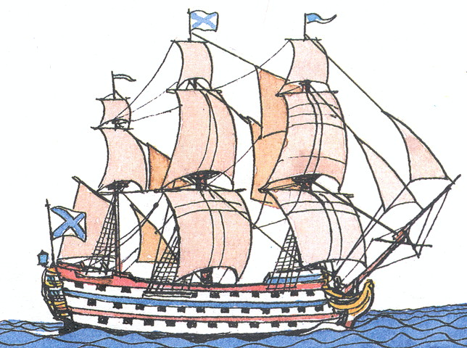3. 1 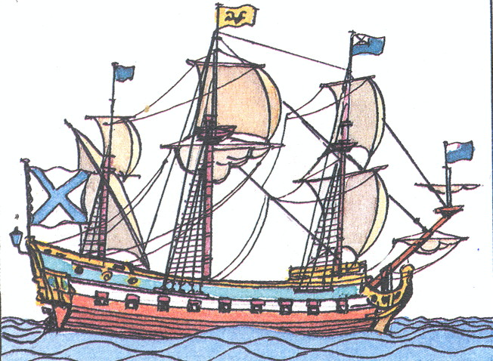
.
3.
2.
5.
4.
1.

2. 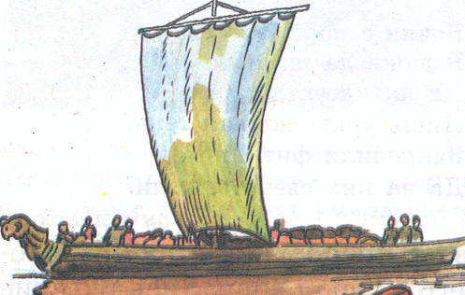 5. 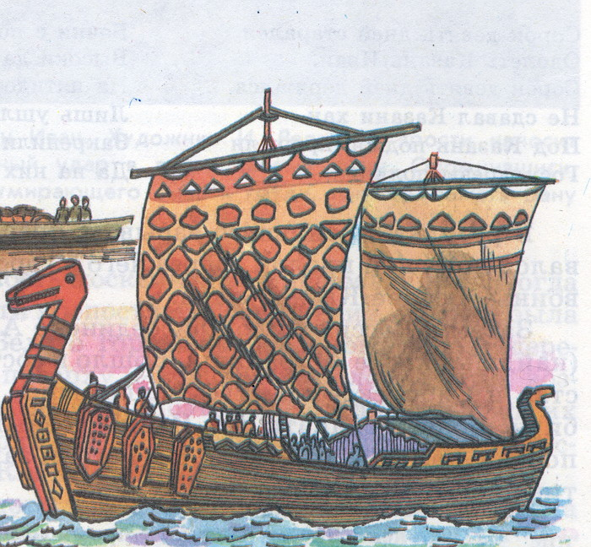

4. 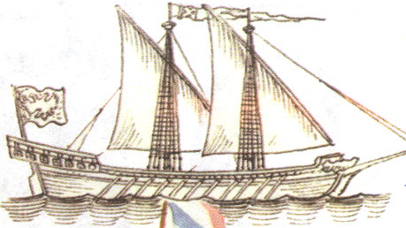

рис.2; рис.5; На таких судах казаки плавали по рекам и вдоль берегов морей.
Тема 4. « В Петербург к императрице».

 |  |  |  | 1. |  |  |  |  | Е
2 |  |  |  |  |  |  |  |  | К
 |  | 3. |  |  |  |  |  |  | А
 |  |  | 4. |  |  |  |  |  | Т
 | 5. |  |  |  |  |  |  |  | Е
 |  |  |  |  | 6. |  |  |  | Р
7. |  |  |  |  |  |  |  |  | И
8. |  |  |  |  |  |  |  |  | Н
 |  |  |  | 9. |  |  |  |  | А

- Столица России при Екатерине II.
- Императрица Екатерина стремилась придать Петербургу …. вид.
- Здание, построенное при Екатерине II как библиотека. Сегодня это крупнейший художественный музей в мире.
- Чем украшали сады и парки при Екатерине Великой?
- Что даровала Екатерина Великая дворянству?
- За выход, к какому морю в период царствования Екатерины Россия вела продолжительные войны?
- При Екатерине были открыты различные учебные . . . .
- В это время укрепилось . . . право.
- Кто был предводителем самой крупной крестьянской войны, вспыхнувшей в годы правления Екатерины Великой?

Механик – самоучка.

 |  |  |  |  |  |  |  | 1. |  |  | И
 | 2. |  |  |  |  |  |  |  |  |  | В
 |  |  |  |  | 3. |  |  |  |  |  | А
 |  |  |  |  |  |  |  | 4. |  |  | Н
 |  |  |  |  |  |  | 5. |  |  |  | К
 |  |  |  |  |  | 6. |  |  |  |  | У
 |  |  |  |  |  | 7. |  |  |  |  | Л
 |  |  |  |  |  |  | 8. |  |  |  | И
 | 9. |  |  |  |  |  |  |  |  |  | Б
10. |  |  |  |  |  |  |  |  |  |  | И
11. |  |  |  |  |  |  |  |  |  |  | Н

- Так называют человека, который изобретает что – нибудь.
- Человек, занимающийся торговлей.
- В детстве Кулибина тянуло к . . . .
- Кулибин родился в городе Нижний . . . .
- Кто дал деньги Кулибину для изготовления удивительных часов?
- Как назывались часы, которые сделал И. Кулибин?
- Астрономический прибор для изучения небесных тел по их электромагнитному излучению.
- Увеличительный прибор для рассматривания предметов, неразличимых простым глазом.
- Куда был приглашён И. Кулибин?
- Какую машину изобрёл И. Кулибин?
- Его интересовала идея создания . . . судна.

Тема 4. «В Петербург к императрице».

“Наш первый университет ”

 |  |  | 1. |  |  | Л
 |  | 2. |  |  |  | О
 |  |  |  |  | 3. | М
 | 4. |  |  |  |  | О
5. |  |  |  |  |  | Н
 | 6. |  |  |  |  | О
 |  |  |  |  | 7. | С
 |  | 8. |  |  |  | О
 |  | 9. |  |  |  | В

- Близ какого города родился М. Ломоносов?
- Специалист по истории.
- Специалист по механике, а также лицо, наблюдающее за работой машин.
- Так раньше называли поэта, сочинителя стихов.
- Так называют человека, который пишет картины.
- Ломоносов изучал теорию возникновения ….
- Ломоносов изучал теорию ….
- Научные труды Ломоносова, которые он писал на латинском языке, рассылались академиям и университетам многих стран ….
- Ломоносов создал первый русский ….
Тема 4. « В Петербург к императрице».

 |  |  |  |  |  |  |  | 1. |  |  |  |  |  |  |  | В
 |  |  | 2. |  |  |  |  |  |  |  |  |  |  |  |  | О
 |  | 3. |  |  |  |  |  |  |  |  |  |  |  |  |  | Е
 |  |  |  |  |  |  | 4. |  |  |  |  |  |  |  |  | Н
 |  |  |  |  |  | 5. |  |  |  |  |  |  |  |  |  | А
 |  |  |  |  |  |  |  |  |  |  |  |  |  | 6. |  | Ч
 |  |  |  |  |  |  |  |  |  |  |  |  |  | 7. |  | А
 |  | 8. |  |  |  |  |  |  |  |  |  |  |  |  |  | Л
9. |  |  |  |  |  |  |  |  |  |  |  |  |  |  |  | Ь
 |  |  | 10. |  |  |  |  |  |  |  |  |  |  |  |  | Н
 |  |  | 11. |  |  |  |  |  |  |  |  |  |  |  |  | И
 |  |  |  |  |  |  |  |  |  |  |  |  | 12. |  |  | К
13. |  |  |  |  |  |  |  |  |  |  |  |  |  |  |  | И
Генералиссимус и адмирал.

- Лучший полководец России.
- Лучший флотоводец России.
- Летом 1783 года в этот порт прибыло 4 тысячи моряков для постройки кораблей.
- В конце 18 века перед Россией стала важная задача – в кратчайшие сроки создать на этом море свой флот.
- Низшее воинское звание офицера в России.
- Служебный разряд.
- Звание или чин высшего командного состава военно-морских сил.
- Высшее воинское звание, присваиваемое за особо выдающиеся военные заслуги.
- Книга А. В. Суворова называлась « Наука . . .».
- А. В. Суворов и Ф. Ф. Ушаков ввели новые правила . . . боя.
- На этом море Ф. Ф. Ушаков одержал победу над французами.
- Остров, где Ф. Ф. Ушаков взял штурмом французскую крепость.
- За более чем 50 лет воинской службы Суворов не проиграл ни одного сражения. Он был . . . .

Тема 5. « Век девятнадцатый».

Бородино – поле русской славы.

 |  |  |  |  |  |  |  |  |  |  |  |  |  |  | 1. |  | Б
 |  |  |  |  |  |  | 2. |  |  |  |  |  |  |  |  |  | О
 |  |  |  |  |  |  |  |  |  |  |  |  |  | 3. |  |  | Р
 |  |  | 4. |  |  |  |  |  |  |  |  |  |  |  |  |  | О
 |  |  |  |  |  |  |  |  |  |  |  | 5. |  |  |  |  | Д
6. |  |  |  |  |  |  |  |  |  |  |  |  |  |  |  |  | И
 |  |  |  |  |  |  |  |  | 7. |  |  |  |  |  |  |  | Н
 |  |  |  |  |  |  |  |  |  |  | 8. |  |  |  |  |  | О

- Имя Наполеона, императора Франции с 1804 года.
- Почти вся её территория была завоёвана Наполеоном к 1812 году.
- Страна, границу которой в 1812 году перешли войска Наполеона.
- В опасное для России время в 1812 году командующим русскими войсками был назначен опытный военоначальник князь Михаил Илларионович . . . .
- Кутузов принял непростое решение : чтобы сохранить армию, он решил . . . Москву неприятелю.
- Покинув Москву, армия Наполеона начала своё . . . .
- Поход русской армии в Европу положил . . . завоевательной политике Наполеона.
- В честь победы над Французами и в память о погибших русских солдатах в Москве был . . . храм Христа Спасителя.

Тема 5. « Век девятнадцатый».

Последний русский летописец и первый историк.

 | 1. |  |  |  |  |  |  | И
 |  |  |  |  |  | 2. |  | С
 |  |  |  |  | 3. |  |  | Т
 |  |  | 4. |  |  |  |  | О
5. |  |  |  |  |  |  |  | Р
 |  |  |  | 6. |  |  |  | И
 |  |  |  |  |  |  | 7. | К

- Кого назвали « первым историком»?
- К чему пробудился большой интерес в русском обществе к концу 18 века?
- Запись важнейших событий из года в год, из лета в лето.
- Раньше так назывались правительственные письма и послания.
- Церковь и жилые помещения, в которых живут монахи.
- Учреждения для хранения старых, старинных документов.
- Где впервые опубликовал Карамзин более 40 летописей и грамот?

Тема 5. « Век девятнадцатый».
« Русский свет» Яблочкова.

 |  |  |  |  |  |  | 1. |  |  |  |  | О
 |  |  |  |  |  |  |  | 2. |  |  |  | С
3. |  |  |  |  |  |  |  |  |  |  |  | В
 |  |  |  |  |  |  | 4. |  |  |  |  | Е
 |  |  |  |  |  |  | 5. |  |  |  |  | Щ
 |  |  |  |  |  |  | 6. |  |  |  |  | Е
 |  |  |  | 7. |  |  |  |  |  |  |  | Н
 |  |  |  |  | 8. |  |  |  |  |  |  | И
 |  |  |  |  |  |  |  |  | 9. |  |  | Е

- Русский электротехник, о чудесном изобретении которого в конце 19 века писали парижские и лондонские газеты и журналы.
- Где в 1875 году Яблочков хотел продемонстрировать изобретённый свой электромагнит?
- Любимое увлечение Яблочкова.
- 23 марта 1876 года Яблочковым во Франции была продемонстрирована «электрическая . . .».
- Где в Петербурге ежедневно с наступлением темноты раздавались свистки, созывающие публику на «демонстрационные опыты»?
- В каком городе были установлены в 1879 году первые 8 фонарей со «свечами Яблочкова»?
- Кто в 1880 году создал более совершенное электрическое освещение?
- А. Н. Лодыгин создал электрическую лампу . . . .
- Так назвали А. Н. Лодыгина, так можно назвать и П. Н. Яблочкова, обладающего высшей творческой способностью.

Кто эти люди?
2. 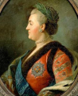 . 7. 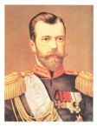
8.
1.
2
3
4.
5.
6.
7.

- Что этих людей объединяет?

4. 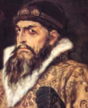 1. 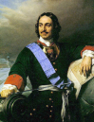 5. 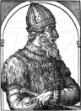
. .

6. 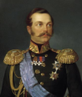 3. 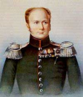

Тема 6. « В гости к мастеру».
В мастерской художника.

 |  |  |  |  |  |  |  | 1. | Ж
 |  |  |  |  |  |  | 2. |  | А
 |  |  | 3. |  |  |  |  |  | Н
 |  |  |  |  |  |  | 4. |  | Р
 |  |  |  |  |  |  |  | 5. | И
 |  |  |  |  |  | 6. |  |  | С
 |  |  |  |  | 7. |  |  |  | Т
 |  |  |  |  |  |  | 8. |  | О
 |  |  |  |  |  |  |  | 9. | Р
 |  | 10. |  |  |  |  |  |  | И
 |  |  |  |  |  | 11. |  |  | Ч
 |  |  |  |  |  |  | 12. |  | Е
 |  |  |  |  | 13. |  |  |  | С
 |  |  |  |  |  |  |  | 14. | К
 |  |  |  | 15. |  |  |  |  | И
16. |  |  |  |  |  |  |  |  | Й
- Художник, занимающийся живописью.
- Специалист в каком – нибудь деле: человек, достигший выдающихся успехов в каком - нибудь деле.
- Произведение живописи.
- Русский живописец, мастер исторического жанра.
- Страна, в которую в 1824 году поехал К. П. Брюллов совершенствоваться в живописи.
- Он . . . музеи.
- Одежда, платье; мужское (пиджак и брюки) или женское (жакет и юбка или брюки) верхнее платье.
- Остатки, какого города хотел увидеть К. Брюллов?
- Брюллов отправился на . . . этого города, чтобы всё увидеть собственными глазами.
- Что потрясло художника?
- Часть суток от вечера до утра.
- Название вулкана.
- Что испытывали люди при извержении вулкана?
- Сверху летели . . . .
- . . . раскалывали небо.
- Первое слово в названии картины К. Брюллова «… день Помпеи».

Тема 6. «В гости к мастеру».

В мастерской художника.

 |  |  |  |  |  | 1. | В
 |  |  | 2. |  |  |  | А
 |  |  |  |  |  | 3. | С
 |  | 4. |  |  |  |  | Н
 |  |  |  |  | 5. |  | Е
6. |  |  |  |  |  |  | Ц
 |  |  |  |  | 7. |  | О
 |  | 8. |  |  |  |  | В

- Как звали Васнецова?
- Название картины В. М. Васнецова.
- Повествовательное, обычно народно - поэтическое произведение о вымышленных лицах и событиях с участием волшебных, фантастических сил.
- Русская народная эпическая песня о богатырях.
- Запись исторических событий, производимая современником, из года в год, из лета в лето.
- Этот богатырь обладает необыкновенной силой, одержал победу над Соловьём-разбойником, истребил полчища врагов во главе с Идолищем Поганым.
- Этот богатырь красив, строг и благороден. Он сын князя. Прославился в борьбе со Змеем Горынычем.
- Он не славен мощью богатырской, больше действует находчивостью, смекалкой и вооружён легко.
Тема 6. « В гости к мастеру».
Русская музыка.
 |  |  |  |  |  |  | 1. | Р
 |  |  |  | 2. |  |  |  | О
 |  |  | 3. |  |  |  |  | С
 |  |  |  |  |  |  | 4. | С
 |  |  |  |  | 5. |  |  | И
 |  |  |  |  | 6. |  |  | Й
 |  |  |  |  | 7. |  |  | С
 |  |  |  |  |  | 8. |  | К
 |  |  | 9. |  |  |  |  | И
 |  |  |  |  | 10. |  |  | Е
 |  |  |  |  |  |  | 11. | М
 |  |  | 12. |  |  |  |  | Е
 |  |  |  |  | 13. |  |  | Л
 |  |  | 14. |  |  |  |  | О
 |  |  | 15. |  |  |  |  | Д
16. |  |  |  |  |  |  |  | И
 | 17. |  |  |  |  |  |  | И

- Преобразование, изменение чего-нибудь.
- Какая музыка пришла на Русь с принятием христианства?
- Что звучало во время исполнения духовой музыки?
- После реформ Петра I начинает развиваться . . . ( не церковная) музыка.
- Русский композитор, написавший оперу « Жизнь за царя».
- Вооружённая борьба между государствами.
- Русский крестьянин, подвиг которого лёг в основу сюжета оперы « Жизнь за царя».
- Повествовательное (обычно народное) произведение о вымышленных лицах и событиях с участием волшебных, фантастических сил.
- А. С. Пушкин написал поэму « Руслан и . . .».
- Музыкальное произведение, исполняемое певцами и оркестром.
- Столица России до 18 века.
- В 1866 году в Москве была открыта . . . .
- Театральное представление - танцы и пантомима, сопровождаемые музыкой.
- Один из первых профессоров Московской консерватории.
- Балет П. И. Чайковского называется « . . . озеро».
- Балет П. И. Чайковского.
- Балет П. И. Чайковского называется « Спящая …».

Тема 7. «Во дворце, в усадьбе и избе».
В княжеских палатах.

 |  |  | 1. |  |  | С
 |  |  | 1. |  | 2. | Т
 |  | 3. |  |  |  | Р
 |  |  |  | 4. |  | О
 |  |  | 5. |  |  | И
 |  | 6. |  |  |  | Л
7. |  |  |  |  |  | К
 |  |  | 8. |  |  | Н
 |  |  | 9. |  |  | Я
 |  |  |  | 10. |  | З
11 |  |  |  |  |  | Ь

- Так называлась Россия до середины 15 века.
- Дом князя.
- Важный элемент застройки городов на Руси.
- Так назывались жилые постройки.
- Здание для проведения пиров и различных совещаний.
- Где собирались каждое утро бояре в ожидании выхода князя?
- Что обычно окружало двор?
- Чем был княжеский двор?
- Дружина - … войско.
- Что должны были делать гонцы князя в случае большой беды?
- Что ждал князь от окрестного населения?

Тема 7. «Во дворце, в усадьбе и избе».

В имении помощника.
 |  | 1. |  |  |  |  | И
 |  | 1. |  | 2.  4 |  |  | М
 |  | 1. |  | 2.  4 | 3. |  | Е
 |  |  |  | 2.  4 |  |  | Н
 |  |  |  | 5. |  |  | И
 |  |  |  |  | 6. |  | Е
 |  |  |  |  |  | 7. | П
8. |  |  |  |  |  |  | О
 |  |  |  |  |  | 9. | М
 |  |  | 10. |  |  |  | Е
 |  | 11. |  |  |  |  | Щ
 | 12. |  |  |  |  |  | И
 |  |  |  | 13. |  |  | К
 |  |  |  | 14. |  |  | А

- Так назвалось наследственное земельное владение.
- Отдельное здание (жилое или нежилое).
- Усадьба обычно располагалась в каком-нибудь живописном ….
- Барский дом - … усадьбы.
- Хозяйственные постройки, в которых размещались кухни, кладовые, конюшни, а также жилые помещения для прислуги.
- Здание для богослужения у православных христиан.
- Большую роль в усадьбе играл . . . .
- Беседка, лёгкое сооружение в парке, в саду.
- Сооружение для перехода или переезда через реку, овраг, железнодорожный путь.
- Пешеходная дорожка, обсаженная с обеих сторон деревьями.
- Так называют землевладельца, относящегося к привилегированному сословию.
- Человек, который занимается охотой.
- Группа музыкантов, совместно исполняющих музыкальные произведения на различных инструментах.
- Искусство представлять драматические произведения на сцене; помещение, где происходят такие представления, а также само представление, спектакль.

Тема 7. «Во дворце, в усадьбе и избе».

В монастыре.

 |  |  |  |  |  |  |  |  | 1. |  | М
 |  |  |  |  |  |  |  | 2. |  |  | О
3. |  |  |  |  |  |  |  |  |  |  | Н
 |  |  |  |  |  |  |  | 4. |  |  | А
5. |  |  |  |  |  |  |  |  |  |  | С
 |  |  | 6. |  |  |  |  |  |  |  | Т
7. |  |  |  |  |  |  |  |  |  |  | Ы
 | 8. |  |  |  |  |  |  |  |  |  | Р
 | 9. |  |  |  |  |  |  |  |  |  | С
 |  |  |  |  |  |  |  |  | 10. |  | К
 |  |  |  |  |  |  |  |  | 11. |  | И
12 |  |  |  |  |  |  |  |  |  |  | Е

- В переводе с греческого языка означает “уединённое жилище”.
- Священнослужитель, давший обещание посвятить свою жизнь служению Богу и строго соблюдать церковные правила.
- Кто стоял во главе монастыря?
- Поскольку времена были беспокойные, монастыри обносили . . . .
- На Руси монастыри часто выполняли роль укреплённой . . . .
- С чего начинается день в монастыре?
- Так называются приёмы пищи в монастыре.
- Монахи держали . . . .
- Монахи вели сельское . . .
- Комната монаха в монастыре.
- Художники, пишущие иконы.
- Помещение, где хранятся книги.
Тема 7.«Во дворце, в усадьбе и избе».

В мастерской ремесленника.

 |  |  | 1. |  |  |  | Р
 | 2. |  |  |  |  |  | Е
3 |  |  |  |  |  |  | М
 | 4. |  |  |  |  |  | Е
 |  |  | 5. |  |  |  | С
 |  | 6. |  |  |  |  | Л
 | 7. |  |  |  |  |  | Е
8. |  |  |  |  |  |  | Н
9. |  |  |  |  |  |  | Н
 |  |  |  |  | 10. |  | И
 |  |  |  |  | 11. |  | К

- Крупный населённый пункт, торговый и промышленный центр.
- Мастер по ручной ковке; работник кузнечного производства.
- Орудие для производства каких-нибудь работ.
- Производство, производящее оружие.
- Умение, владение профессией, трудовыми навыками; высокое искусство в какой-нибудь области.
- Производство изделий и драгоценных металлов и камней, с тщательной, тонкой отделкой.
- Небольшое производственное или ремонтное предприятие.
- Пространство внутри от края чего-нибудь.
- Мастер, занимающийся шитьём и починкой обуви.
- Если одежду можно сшить дома, то для … обуви требовалось высокое мастерство.
- Наружный покров тела человека, животного.

ОТВЕТЫ НА КРОССВОРДЫ.

(3класс)
Тема: «История в символах и знаках».

Деньги Руси.
1. Деньга. 2. Копейка. 3. Алтын. 4. Рубль. 5. Гривна. 6. Полтина. 7.Гривенник 8. Полушка. 9.Ассигнация. 10. Полуполтина.

Тема: «История письменности».

Писали.
1. Египтяне. 2. Иероглифы. 3. Слово. 4. Значки. 5.Согласные. 6.Определитель.
Алфавит.
1. Торговля. 2. Финикийцы. 3. Буквы. 4. Согласные. 5. Мефодий. 6.Кирилл.7. Славянская.

(4класс)

Тема: «С летописцем в Древнюю Русь».
Крещение.
1. Кумир. 2. Христианство. 3. Греческую. 4.Священники. 5. Река. 6.Днепр. 7. Владимир. 8.Летопись.
Как выглядит православный храм?
1. Христианство. 2. Алтарь. 3. Иконостас. 4.-5. Царскими вратами.
6. Церковь. 7. Колокольня. 8. Богослужение. 9. Фреска. 10. Мозаика. 11. Икона.

Тема: «Путешествие в Древнюю Москву».

Москва.
1. Москов. 2. Ростов. 3. Суздаль. 4. Долгорукий. 5. Основание. 6.Маленький.
Торговля.
1. Мастер. 2. Зодчий. 3. Кремль. 4. Угра. 5. Собор. 6.Иван III. 7.Строительство. 8. Рядить.

Никитин.
1. Чёрное. 2. Каспийское. 3. Аравийское. 4. Индия. 5.Тверь. 66.Хожение . 7. Смоленск.
Первый Царь.
1. Шапка. 2. Венец. 3. Опричники 4. Иван. 5. Грозный. 6.Балтийское. 7. Границы. 8. Казань. 9.Астрахань. 10. Сибирь.
Ермак.
1. Герб. 2. Сибирь. 3. Кучум. 4. Кашлык. 5. Тобольск.

Тема: «Кузьма Минин и Дмитрий Пожарский».

Ополчение.
1. Москва. 2. Поляки. 3. Новгород. 4. Площадь. 5.Отечество. 6. Деньги. 7. Минин. 8. Пожарский. 9.Кремль.

Тема: «На верфях Адмиралтейства».
Реформатор.
1. Пётр I. 2. Газета. 3. Флот. 4. История. 5.Календарь. 6. Музей. 7.Дата. 8.Титул. 9. Император. 10. Империя.
Петербург.
1. Пётр I. 2. Нева. 3. Строительство. 4. Архитекторы. 5. Город. 6.Любил. 7. Рекрутский. 8. Набор. 9.Налоги.
Флотилия.
1. Верфь. 2. Адмиралтейская. 3. Азовское. 4. Фрегат. 5. Линейные. 6.Галеры. 7. Голландия. 8. Англия.
Корабли России.
1. Фрегат. 2. Струг. 3. Линейный. 4. Галера. 5. Ладья.

Тема: «В Петербург к императрице».
Екатерина.
1. Петербург. 2. Европейский. 3. Эрмитаж. 4. Решётки. 5. Привилегии. 6.Чёрное. 7. Заведения. 8. Крепостное. 9. Пугачёв.

Иван Кулибин.
1. Изобретатель. 2. Торговец. 3. Механизмы. 4.Новгород. 5. Купец. 6.Куранты. 7. Телескоп. 8.Микроскоп. 9. Петербург. 10. Электрическая.
- Самоходное.

Ломоносов.
1. Холмогоры. 2. Историк. 3. Механик. 4.Стихотворец. 5. Художник. 6.Теплота. 7. Свет. 8.Европа. 9. Университет.

Военачальники
1. Суворов. 2. Ушаков. 3. Херсонес. 4. Чёрное. 5.Капрал. 6. Чин. 7.Адмирал. 8. Генералиссимус. 9.Побеждать. 10. Ведения. 11.Средиземное. 12.Корфу. 13. Непобедимый.

Тема: «Век девятнадцатый».
Бородино.
1. Бонапарт. 2. Европа. 3. Россия. 4. Кутузов. 5.Сдать. 66.Отступление.7. Конец. 8. Воздвигнут.

Историк.
1. Карамзин. 2. История. 3. Летопись. 4. Грамота. 5.Монастырь. 6.Архив.7. Книга.
Освещение.
1. Яблочков. 2. Выставка. 3. Электричество. 4. Свеча. 5. Площади. 6.Петербург. 7. Лодыгин. 8. Накаливания. 9. Гении.
Кто эти люди?
1. Пётр I. 2. Екатерина II. 3. Александр I. 4. Иван III. 5. Иван IV. . 6.Александр II. 7. Николай II.

Тема: «В гости к мастеру».
Жанр исторический.
1. Живописец. 2. Мастер. 3. Картина. 4. Брюллов. 5.Италия. 6.Посещал. 7. Костюм. 8. Помпея. 9.Раскопки. 10. Развалины. 11.Ночь. 12.Везувий. 13. Ужас. 14. Камни. 15. Молнии. 16.Последний

Васнецов
1. Виктор. 2. « Богатыри». 3. Сказка. 4. Былина. 5.Летопись. 6.Муромец. 7. Добрыня. 8. Попович.

Российские мелодии
1. Реформа. 2. Духовная. 3. Голос. 4. Светская. 5.Глинка. 6. Война. 7.Сусанин . 8. Сказка. 9. Людмила. 10. Опера. 11. Москва. 12.Консерватория. 13. Балет. 14. Чайковский. 15. Лебединое. 16.Щелкунчик. 17.Красавица.

Тема: «Во дворце, в усадьбе, в избе».
Строил князь.
1. Русь. 2. Терем. 3. Двор. 4. Хоромы. 5. Гридница. 6. Крыльцо. 7.Частокол. 8. Центр. 9. Княжеское. 10.Звать. 11. Помощь.
Имение помещика.
1. Вотчина. 2. Дом. 3. Место. 4. Центр. 5. Флигеля. 6. Церковь. 77.Парк. 8. Павильон . 9. Мост. 10.Аллея. 11. Помещик. 12. Охотник. 13. Оркестр. 14.Театр.

Монастырские.
1. Монастырь. 2. Монах. 3. Игумен. 4. Частокол. 5.Крепости. 6.Молитва. 7. Трапезы. 8. Мастерские. 9. Хозяйство. 10. Келья. 11.Иконописцы. 12.Библиотека.
Ремесленник.
1. Город. 2. Кузнец. 3. Инструмент. 4. Оружейное. 5.Мастерство. 6.Ювелирное. 7. Мастерская. . 8.Глубина. 9. Сапожник. 10.Изготовление. 11. Кожа.

